TL-SUB
Bauanleitung

Aufbau
Der TL SUB wurde für eine Eckaufstellung konzipiert und besitzt deshalb eine fünf-eckige Grundfläche. Die 19 mm starken Seiten, Front- und Rückseiten sowie die Trennwände und die Trapezbretter müssen auf Gehrung geschnitten und die Schallwandöffnungen in die Frontplatte gesägt werden. Zuerst werden die beiden Rückseiten mit der Bodenplatte verbunden und danach die hintere Trennwand und das erste Trapezbrett montiert. Es empfiehlt sich, den Subwoofer dann durch Unterbauten auf die hintere Kante zu legen. Bevor die vordere Trennwand montiert wird, sollten die Versteifungsbretter daran befestigt werden. Anschließend wird das zweite Trapezbrett und die Seitenteile montiert und zum Schluß die Frontplatte. Die Öffnung für die Anschlußklemme wird an einer gewünschten Stelle realisert.

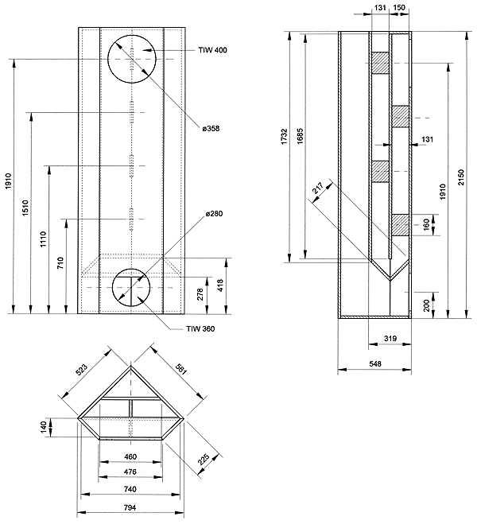
Bedämpfung
Durch die raffinierte Doppel-Transmission-Line-Anordnung ist eine Bedämpfung der Line nicht nötig.
Bestückungsliste für 1 Box
Notwendige Bauteile:
Tieftöner: | TIW 400 8 Ohm |  | 1 Stück
 | TIW 360 8 Ohm |  | 1 Stück
Anschlußterminal: | BT 95/75 (wird an beliebiger Stelle montiert) |  | 1 Stück
Spezial-Holzschrauben: | 5 x 30 mm |  | 16 Stück
Senkkopfschrauben: | 3,5 x 25 mm |  | 4 Stück
Kabel: |  |  | 2 x 2,5 mm² (Länge nach Einbauort des BT 95/75)
 |  |  | ................
Zubehör:
Option: Modul HS 80 (Intertechnik)
(muß in ein separates Gehäuse eingebaut werden, beide Lautsprecher werden parallel geschaltet)

Zuschnittliste für 1 Box
Teile | Maße (mm)
Material: 19 mm Span- oder MDF-Platte
Bodenplatte: | 523 x 523 | 1
Trapezbretter: | 740 x 217 | 2
Frontplatte: | 476 x 2150 | 1
Seiten: | 225 x 2150 | 2
Rückseiten: | 561 x 2150 | 2
Trennwand: | 460 x 1732 | 1
Trennwand: | 740 x 1685 | 1
Deckel: | 740 x 150 | 1
Verstrebung: | 160 x 131 | 4
Hinweis: Alle Maße sind Außenmaße, Gehrungen und Schrägen sind noch abzusägen!

